Форма сбора контента от партнёра
Контент, который потребуется для оформления карточки и страницы вашего сервиса в Магазине интеграций МедФлекса.
Подробнеео странице сервиса и требованию к контенту на ней.
Посмотреть, как выглядят карточки и страницы, можнона сайте МедФлекса.

Название сервиса
Впишите в поле ниже название сервиса, как его увидят клиники.
Название сервиса

Текст карточки
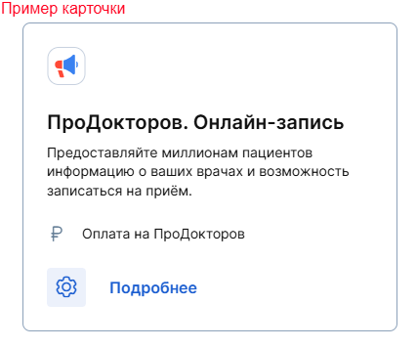
В полях ниже разместите текст для карточки вашего сервиса в Магазине интеграций.
Краткое описание сервиса до 150 символов: должно передавать суть предложения и пользу для клиники. Также напишите стоимость услуг из расчёта на 1 филиал клиники: можно указать сумму от и до.
Текст для карточки до 150 символов
Стоимость услуг в ₽ на 1 филиал

Текст страницы
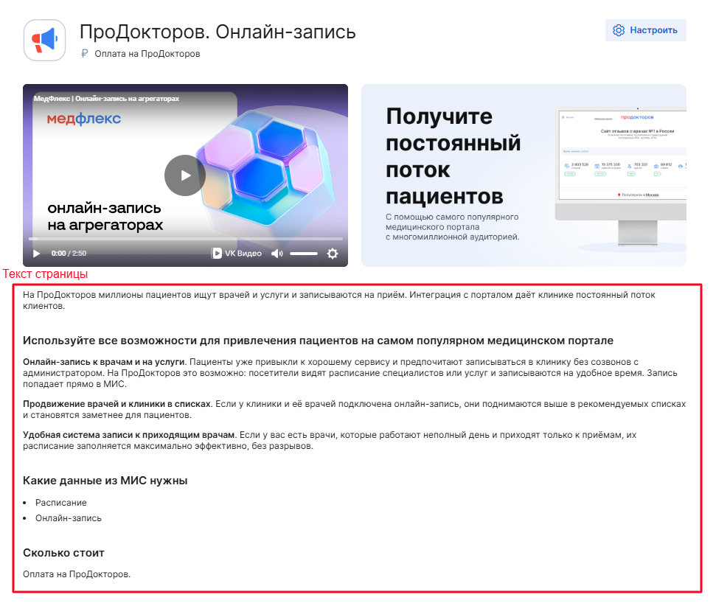
В полях ниже разместите текст для страницы вашего сервиса. Ограничений по символам нет, но постарайтесь передать мысли ёмко и чётко. Чем меньше текста, тем больше шансов, что его прочтут.
Возможности и преимущества сервиса оформите, пожалуйста, маркированным списком.
В поле «Сколько стоит» можно указать бесплатный(пробный) период и информацию о скидках, если они есть.
Общее описание (введение)
Возможности и преимущества сервиса
Какие данные из МИС получит сервис
Сколько стоит

Контакты
Укажите способы связи с вашими специалистами.
Напишите только номер телефона, адрес почты или мессенджера без имени или названия отдела.
Телефон укажите в формате +7 ХХХ ХХХ-ХХ-ХХ
Контакты для связи

Сайт

Ссылка

Баннер
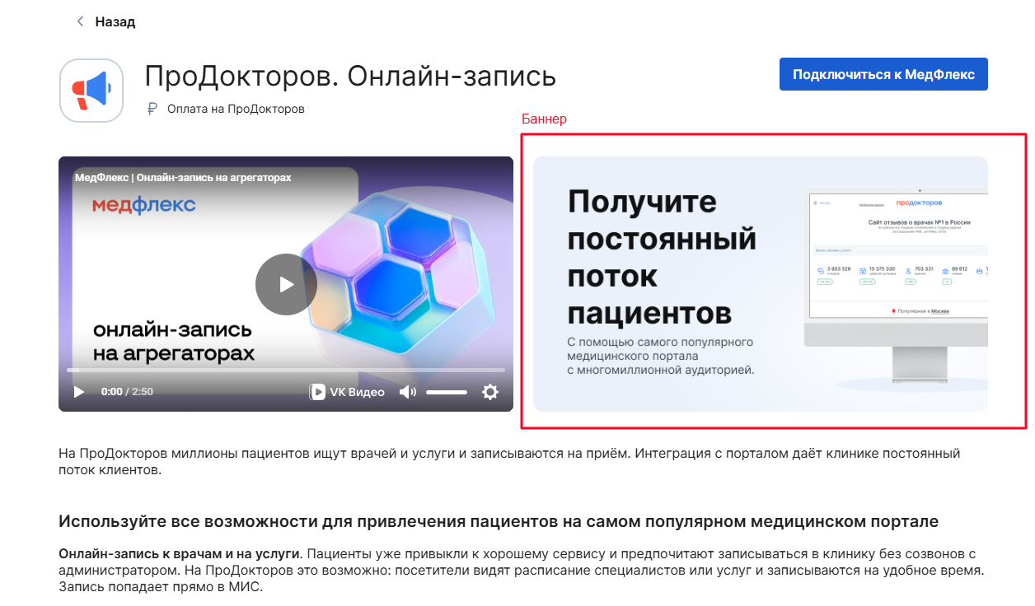
В полях ниже разместите текст для баннера на странице вашего сервиса в МедФлексе.
Заголовок до 40 символов
Описание до 130 символов
или
Вы можете передать свои баннеры в формате PNG, JPG или SVG. Размер 600 пикселей по меньшей стороне. Соотношение сторон 16:9. Объём до 200 килобайт. Если изображений несколько, нужно указать их порядок.
Ссылка на изображения: папка в облаке или отдельные прямые ссылки

Видео (необязательно)
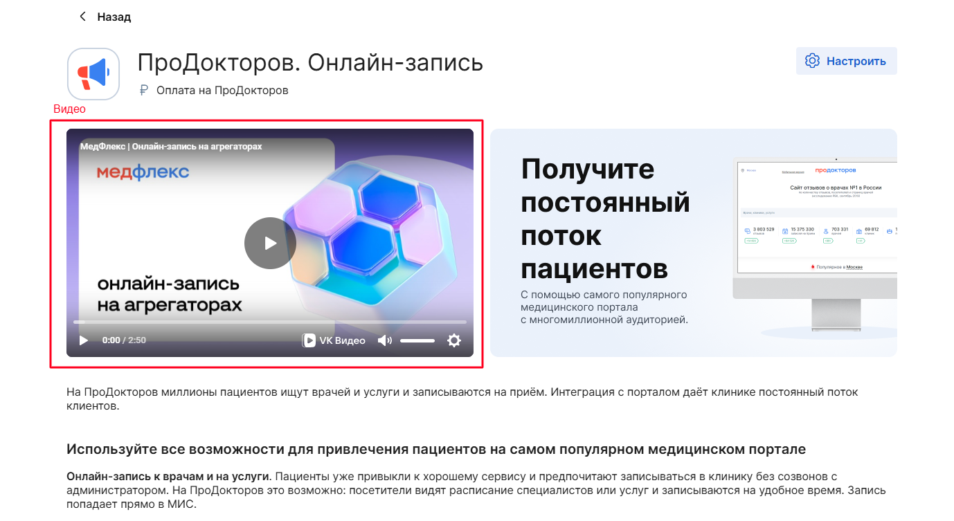
В поле ниже разместите ссылку на VK-видео.
Ссылка на видео
В этом месте на странице также может быть видеовебинара от Академии МедРокет
по вашему сервису, если вы захотите его провести.

Логотип
Укажите ссылку на логотипы (SVG или PNG). Квадратный (фирменный знак без названия) и прямоугольный (фирменный знак с названием).
Ссылка на логотипы: папка в облаке или отдельные прямые ссылки

Коммерческое предложение (необязательно)
Ссылка на коммерческое предложение, которое менеджеры могут передать клинике.
Ссылка

Обучающие материалы для менеджера (необязательно)
Ссылка на материалы, которые помогут менеджерам МедФлекса рассказать представителями клиник, как работает ваш сервис: цены. преимущества, особенности работы и прочее.
Ссылка

Срок обработки заявок
Укажите срок обработки заявки на подключение клиники после того, как вы получите заявку из МедФлекса.
Срок
___________________________________________________________________

После заполнения передайте форму вашему персональному менеджеру МедФлекса.
Проверка контента занимает до 5 рабочих дней.
Предоставленный текст может быть отредактирован согласно редполитике МедРокет и требованиям к контенту.

